窗体顶端
窗体顶端
郑州大学关于启用访客管理系统的公告
窗体底端
为持续做好学校常态化疫情防控工作，维护正常教育教学秩序，按照学校疫情防控领导小组会议要求，郑州大学保卫处、综合服务办事大厅、信息化办公室联合开发了访客管理系统，现已上线面向来校访客提供服务。
一、访客系统简介
自公告正式发布后，各校门安保人员将不再接受各单位签发的纸质入校申请。到访郑州大学校内各单位的访客，进入校园前，须先通过访客系统进行预约和审批。未通过预约者各校门将不予放行。
郑州大学访客系统对接网上办事大厅、通行二维码管理平台和大门闸机管理系统，访客将通过身份证与面部识别实现身份认证。
二、进入访客系统方式
来校访客可提前或现场通过下面三种方式进入访客系统：
1.进入郑州大学官网，点击“快速通道-->访客系统”（老官网）；或主页上部的“访客”栏目（新官网）；
2.用手机扫描或识别二维码（见下图，受访人可将二维码发给访客）；
3.在学校各大门口扫描访客登记二维码。
三、访客预约审批步骤
1.初次进入系统时，访客需进行本人身份登记，填写受访人、到访单位、访问日期、车牌号等信息；登录账号为本人手机号，密码为本人身份证号后八位；
2.受访人的微信会接到待审核提醒，可点击进入网上办事大厅进行一级审核；若微信不能接到提醒，需要关注微信公众号“郑州大学网络管理中心”，进入绑定本人职工号，详见《郑大访客扫码登记使用手册》；
3.受访单位主要负责人的微信也会接到待审核提醒，点击进入网上办事大厅进行二级审核；微信绑定方式同上；
4.通过二级审核后，访客将会接到审核成功的短信。
访客每次仅可预约一天，若需长期进入，请各单位另行向教职工专班打报告申请办理。
四、访客出入校园步骤
访客仅可在预约且被审核通过的日期进入郑大校园。
1.扫描大门入校二维码，可获得郑大“通行绿码”，体温正常，并由安保人员确认；访客若带有车辆，由安保人员依据“通行绿码”上的信息核验车牌号；
2.访客到大门闸机处刷本人身份证，同时进行面部识别，若人证合一则打开闸机进入校园；
3.访客离校时需扫描出校二维码或刷本人身份证打开闸机离校，整个访问过程完成。
访问流程详见附件《郑大访客扫码登记使用手册》。
五、审核注意事项
访客在系统内提交申请时，须提交本人的国家一体化政务服务平台“防疫健康信息码” “通信大数据行程卡”，受访人和各单位主要负责人进行审批时，需认真审核上传的“防疫健康信息码”是否访客本人、是否具有“健康绿码”；需认真审核“通信大数据行程卡”是否访客本人的手机号、是否“绿码”；对于当前疫情高危区域，界面上有明确显示，需要与访客“通信大数据行程卡”上的行程信息进行核验，确保该访客近期未去过高危区域。各单位要本着谁审批、谁负责的态度，高度重视、认真审批，切实扛起责任。
使用访客系统过程中若出现任何问题，请及时联系0371-67783086，或发送邮件至zwkf@zzu.edu.cn，工作人员会尽快处理。
实施访客系统，旨在持续做好常态化疫情防控，确保校园安全稳定，确保师生员工生命健康安全，希望大家积极配合。若因此为您带来不便，还请理解支持！
保卫处
信息化办公室
2020年12月12日
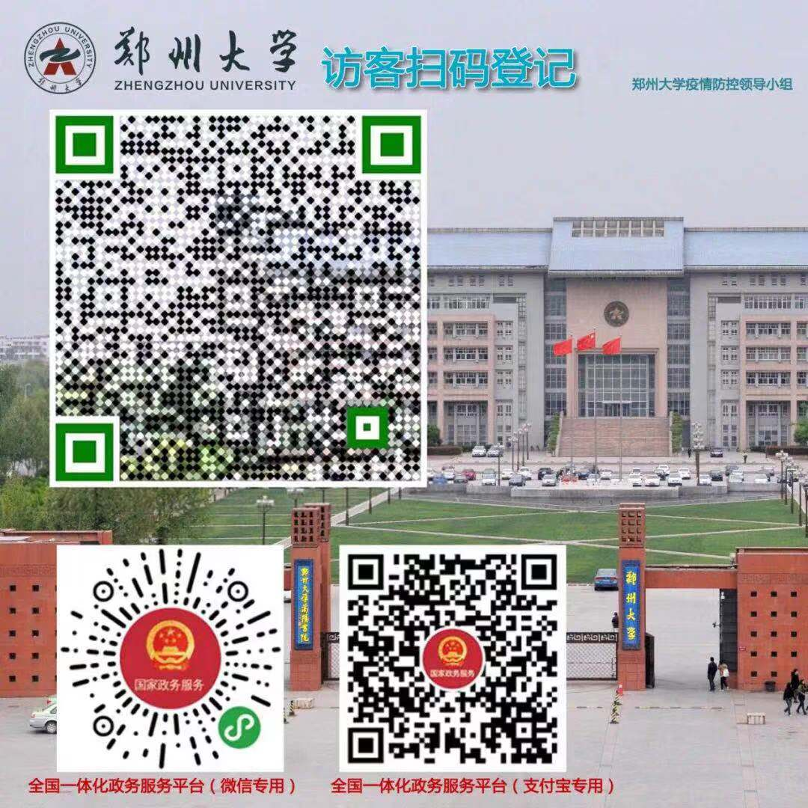
窗体底端

